Министерство образования Республики Казахстан
Павлодарский педагогический колледж им. Б. Ахметова

КУРСОВАЯ РАБОТА

по дисциплине педагогика

Тема: «Использование технических средств обучения на уроках в начальной школе»

Выполнила:
Студентка Науразбекова Айнур
Специальность «Начальное образование»
Группа НО-42
Проверила:
Преподаватель Кокорина О.В.
___________________________
(подпись)

2018 год

Содержание

Введение |  | 3
1. | Теоретическая часть | 4
1.1 | Дидактические основы технических средств обучения | 4
1.2 | Классификация технических средств обучения | 10
1.3 | Роль технических средств обучения в учебном процессе и психологические особенности использования технических средств в процессе обучения и воспитания | 16
1.4 | Методика применения ТСО | 23
2. | Практическая часть | 27
2.1 | Диагностика исходного уровня применения ТСО на уроках в начальной школе | 27
2.2 | Формирующий этап повышения уровня учебно-познавательной деятельности и усвоения материала с помощью ТСО на уроках в начальной школе | 31
2.3 | Сравнительная диагностика уровня использования ТСО на уроках в начальной школе для активизаций учебно-познавательной деятельности и усвоения материала | 33
Заключение |  | 36
Список литературы |  | 37
Приложение

Введение

Сейчас важную роль в общеобразовательных школах играет активное совершенствование учебно-воспитательного процесса. Для восприятия и запоминания материала в учебном процессе важным является использования принципа наглядности. Наглядность не всегда дает полноту и точность информации. Это заставляет искать новые нетрадиционные решения наглядных пособий. Решение можно осуществить, используя в учебно-воспитательном процессе технические средства обучения. Технические средства обучения помогают: уменьшить затрату времени; передать необходимую для обучения информацию; рассмотреть изучаемый объект или явление по частям и в целом.
Но на данный момент технические средства обучения используются совместно с новыми информационными, то есть современными.
К системам современных средств обучения следует отнести следующие:
- мультимедиа-компьютеры;
- мультимедиа-проекторы;
- фото- и видеокамеры;
- интерактивные доски;
Без современных ТСО преподавателю и учащемуся не обойтись в активной образовательной деятельности. Уроки с использованием презентаций, флипчартов для интерактивной доски, интерактивных тестов и кроссвордов создают условия для повышения мотивации обучения, развивают познавательный интерес, активизируют учебную деятельность, способствуют эмоциональному и духовному развитию учеников.
Объектом является процесс обучения, при котором используются технические средства обучения.
Предметом является непосредственно технические (мультимедийные) средства обучения, используемые на уроках в начальной школе.
Цель: раскрыть необходимость использования технических средств обучения, эффективную организацию учебного процесса с помощью технических средств обучения.
Гипотеза: если широко использовать технические (мультимедийные) средства обучения, то это значительно активизирует учебно-познавательную деятельность учащихся, даст хороший результат усвоения материала, а также его восприятия и запоминания.
Задачи:
- Выделить дидактические основы и психологические особенности использования технических средств в процессе обучения и воспитания.
- Раскрыть роль технических средств обучения в учебном процессе.
- Рассмотреть основные методики применения технических средств обучения в учебном процессе.
Методы: наблюдение, анкетирование, эксперимент.

- Теоретическая часть

  - Дидактические основы технических средств обучения

Средства обучения - совокупность материальных учебно-методических объектов, которые используются для передачи и овладения знаниями, умениями и навыками общего развития личности учащегося. Это инструментарий педагога.
Время не стоит на месте. Изменяется и развивается общество, а вместе с ним изменяется система образования. Создаются новые средства обучения и устанавливаются требования к уже используемым средствам обучения. И если раньше педагоги понятия не имели о презентации, то сейчас это неотъемлемая составляющая урока. [3]
Технические средства обучения (ТСО) - пожалуй, самое разработанное в педагогической литературе средство обучения.
Дидактическая сущность ТСО состоит в том, что они позволяют осуществлять разностороннее, комплексное воздействие на учащихся. Применение ТСО позволяет пробудить у учащихся интерес к знаниям, формирует у них внутреннюю учебно-познавательную мотивацию и положительное отношение к предмету. Использование ТСО позволяет полностью соблюдать дидактические принципы наглядности, систематичности, постепенности и др. При помощи ТСО можно создать искусственную языковую среду, увеличить объем индивидуальной и самостоятельной работы учащихся.
При многоцелевом назначении в учебном процессе ТСО имеют доминирующие функции - они служат главным образом осознанному усвоению научно-теоретических знаний. В предметах, где главным является формирование отношений, художественное воспитание и образование, технические средства выступают источником создания образа, эмоционального воздействия на учащихся.
ТСО делятся на три группы: информационные - служат передаче информации от учителя к учащимся (прямая связь), контролирующие - служат определению степени и качества усвоения информации учащимися (обратная связь) и обучающие - служат обучению учащихся по определенной программе.
Обучающие ТСО наиболее перспективны. Они характеризуются тремя чертами: подают учебный материал небольшими порциями, после каждой порции следует контрольный вопрос, учащиеся имеют возможность немедленного самоконтроля.
Новейшие обучающие ТСО - тренажеры и комплексы на базе персональных компьютеров позволяют учащимся работать активно, устанавливая индивидуальную скорость усвоения материала. Возможности компьютеров в обучении огромны. Как средство обучения они могут использоваться в нескольких функциях: для обучения некоторым способам деятельности, особенно практическим; для индивидуализации обучения; для контроля и самоконтроля; как средство, позволяющее моделировать явление и исследовать его изменение в зависимости от условий; для наглядности, организации дидактических игр качественно нового уровня; для организации необходимой информационной среды.
Специфически сложным является вопрос о взаимоотношении технических средств обучения с учителем. И дело тут не только в том, что, как и какую технику, ТСО надо осваивать. Для этого учителю необходимо учиться разбираться в их устройстве и управлять ими. ТСО, как любой инструмент, расширяет возможности человека (в данном случае в обучении), но требует к себе внимательного и заботливого отношения, специфических знаний и умений. [1].
На данный момент по обновленной системе образования, важным является использования ТСО и ИКТ. Технические средства используются совместно с информационными технологиями.
Информационные технологии - это обобщающее понятие, описывающее различные методы, способы и алгоритмы сбора, хранения, обработки, представления и передачи информации.
Важно понимать, что понятие технологии информатизации образования значительно шире, чем только технология использования информационных и телекоммуникационных технологий в сфере образования. Это понятие включает в себя весь комплекс приемов, методов, способов и подходов обеспечивающих достижение целей информатизации образования. [2]
Использование ИКТ на различных этапах урока позволяет:
- развивать умение учащихся ориентироваться в информационных потоках окружающего мира;
- овладевать практическими способами работы с информацией;
- развивать умения, позволяющие обмениваться информацией с помощью современных технических средств.
Для системного подхода к формированию универсальных учебных действий на уроках возможно только при комплексном использовании многих аспектов организации учебного процесса.
Грамотное использование возможностей современных информационных технологий в начальной школе способствует: активизации познавательной деятельности; повышению качественной успеваемости школьников; достижению целей обучения с помощью современных электронных учебных материалов, предназначенных для использования на уроках в начальной школе; развитию навыков самообразования и самоконтроля у младших школьников, повышению уровня комфортности обучения; снижению дидактических затруднений у учащихся; повышению активности и инициативности на уроке; развитию информационного мышления школьников, формированию информационно — коммуникационной компетенции.[6]
Качество проведения занятий в школе, зависит от наглядности и изложения, от умения учителя сочетать живое слово с образами, используя разнообразные технические средства обучения, которые обладают следующими дидактическими возможностями:
- являются источником информации;
- рационализируют формы преподнесения учебной информации;
- повышают степень наглядности, конкретизируют понятия, явления, события;
- организуют и направляют восприятие;
- обогащают круг представлений учащихся, удовлетворяют их любознательность;
- наиболее полно отвечают научным и культурным интересам и запросам учащихся;
- создают эмоциональное отношение учащихся к учебной информации;
- усиливают интерес учащихся к учебе путем применения оригинальных, новых конструкций, технологий, машин, приборов;
- делают доступным для учащихся такой материал, который без технических средств обучения недоступен;
- активизируют познавательную деятельность учащихся, способствуют сознательному усвоению материала, развитию мышления, пространственного воображения, наблюдательности;
- являются средством повторения, обобщения, систематизации и контроля знаний;
- иллюстрируют связь теории с практикой;
- создают условия для использования наиболее эффективных форм и методов обучения, реализации основных принципов целостного педагогического процесса и правил обучения (от простого к сложному, от близкого к далекому, от конкретного к абстрактному);
- экономят учебное время, энергию преподавателя и учащихся за счет уплотнения учебной информации и ускорения темпа. Все это достигается благодаря определенным дидактическим особенностям технических средств обучения, к которым относятся:
-информационная насыщенность;
-возможность преодолевать существующие временные и пространственные границы,
-возможность глубокого проникновения в сущность изучаемых явлений и процессов;
-показ изучаемых явлений в развитии, динамике;
-реальность отображения действительности;
- выразительность, богатство изобразительных приемов.
Технические средства и информационные технологии обучения повысят продуктивность учебно-воспитательного процесса только в том случае, если учитель, воспитатель хорошо себе представляют и понимают психологические основы их применения. [2]
Рассмотрим, каким образом использование ТСО в педагогическом процессе способствует реализации принципов его организации.
Целенаправленность заключается в том, что педагогическим процесс взаимодействия учителя с воспитанниками становится только в том случае, если есть четко осознаваемая обеими сторонами цель. ТСО, как видно из всего, что было написано про них выше, имеют четкое целевое назначение, определяемое прежде всего их содержанием (литературным, историческим, биологическим, географическим и т. д.), характером и сложностью материала, которые определяют возрастные рамки их применения, местом в процессе обучения или воспитания (подготовить к восприятию нового, передать новую информацию, проиллюстрировать, способствовать выработке общих представлений или системы понятий и суждений, закрепить, обобщить или проверить уровень усвоения полученных знаний или вырабатываемых умений и навыков).
Гуманизация и демократизация учебно-воспитательного процесса - обращенность к личности субъектов педагогического взаимодействия, расширение их участия и сотрудничества в нем. Современные технические средства расширяют возможности использования самых различных методов и приемов в работе с детьми с учетом их возраста и уровня развития и подготовленности: от умственно отсталых детей и детей с проблемами тех или иных анализаторов до способных и талантливых детей. С любой категорией детей процесс воспитания и обучения с помощью ТСО можно организовать не только интересно и полноценно по информационной насыщенности, но и адекватно их возможностям. Современные ИТО делают как учителя, так и учащихся активными участниками совместной деятельности, потому что многие современные ТСО дают возможность проявить самостоятельность и творческую активность при разработке новых дидактических материалов, отработке и совершенствовании выполняемых работ и проектов.
Культуросообразность, суть которой состоит в том, что в процессе обучения и воспитания необходимо прежде всего знакомить подрастающее поколение с богатством культуры и самобытностью того народа и общности, в которой оно растет и развивается, с мировой культурой и ее неисчерпаемым потенциалом. Без ТСО реализовать данный принцип довольно трудно. Один учебный фильм о культуре любой страны даст информации столько, сколько учитель не сможет дать за много уроков, не говоря уже о яркости, образности, точности и насыщенности получаемых знаний и представлений.
Природосообразность заключается в том, что воспитание и обучение должны строиться в соответствии с природой и спецификой каждого возрастного этапа развития человека и в соответствии с природой и индивидуальными возможностями каждого воспитанника. Для реализации этого принципа ТСО, особенно современные, обладают неисчерпаемыми возможностями вплоть до создания индивидуальных программ обучения и интеллектуальных программ, которые подстраиваются под особенности конкретного ученика.
Научность, доступность, систематичность и последовательность. Принцип научности реализуется, когда с помощью ТСО передаются прочно установившиеся в науке знания и показываются самые существенные признаки и свойства предметов в доступной для учащихся форме. Принцип доступности обучения, т.е. соответствия содержания и методов изложения материала возрастным и индивидуальным особенностям учащихся, также лежит в основе применения современных технических средств обучения: привлечение их на занятие или урок прежде всего вызвано необходимостью облегчить усвоение учебного материала. Без принципа систематичности (строгой логической последовательности изложения) не мыслится ни одно пособие, видеоролик, научные телепередачи, рассчитанные на определенное место в системе уроков или на данном конкретном уроке в логической связи с его материалом.
Принцип сознательности, активности и самодеятельности также имеет непосредственное отношение к техническим средствам обучения. С их помощью учащиеся лучше разбираются в фактах и явлениях, они пробуждают инициативу, учат применять получаемые в школе знания.
Активность мышления стимулируется с помощью технических средств путем создания проблемных ситуаций: учащихся направляют по поисковому пути приобретения знаний, когда умышленно создается такое положение, выход из которого ищут сами ученики. Открывая неизвестное и решая поставленные в фильме или передаче задачи, учащиеся сами извлекают знания и делают выводы. Например, когда воссоздается история какого-либо открытия в науке через показ борьбы идей, раскрывается, как за привычным и, казалось бы, простым утверждением скрыт сложный путь исканий, развертывание научной мысли становится образцом для организации мыслительной деятельности ученика.
Активизация обучения тесно связана с формированием устойчивого познавательного интереса. ТСО вызывают такой интерес своими изобразительными возможностями, тем, что даже известный материал, представленный в экранно-звуковом виде, приобретает новые стороны, выглядит иначе, чем представлялось. Стимулирует интерес учащихся к обучению и включение в учебно-воспитательный процесс документального материала: фотографий, рисунков, рукописей, старинных книг, фонозаписи голосов из прошлого.
Творчество и инициатива воспитанников в сочетании с педагогическим руководством. О том, что современные информационные технологии в большинстве своем ориентированы на раскрытие творческого потенциала и учителя, и ученика. Среди разрабатываемых в настоящее время программных педагогических продуктов практически нет ориентированных лишь на формальное воспроизведение. В той или иной степени, более или менее удачно в них во всех заложены элементы развивающего обучения.
Принцип наглядности - принцип, породивший всю систему технических средств, определяющий их направленность, отбор содержания, разработку соответствующих дидактических средств и технических устройств.
Принцип прочности, осознанности и действенности результатов воспитания, обучения и развития, единства знаний и поведения побудил к разработке контрольных ТСО, всевозможных тренажеров, а с момента начала использования компьютерных технологий к разработке соответствующих программ. В начале пособия упоминалось о виртуальных средах обучения и воспитания, где создается полная иллюзия реального участия ученика (воспитанника) в тех ситуациях, которые смоделированы с помощью компьютерных технологий, и надо действовать на основе того, что ты знаешь, понимаешь, умеешь, ценишь.
Принцип коллективного характера воспитания и обучения в сочетании с развитием индивидуальных особенностей личности каждого ребенка по-настоящему только теперь и начинает реализовываться в условиях массового обучения. ТСО с возможностями создания и предложения индивидуальных заданий в системе деятельности всего класса, когда каждый ученик может выполнять полностью автономно свою часть общей работы, а затем все это сводится в единый результат, зависящий от качества выполненной каждым работы, становятся основным средством сочетания коллективной, фронтальной, групповой и индивидуальной работы на уроке.
Положительный эмоциональный фон педагогического процесса. Приведите сами примеры, подтверждающие неограниченные возможности создания эмоционального фона обучения и воспитания с помощью современных информационных технологий.
Специально применительно к ТСО необходимо сказать о таких, принципах, как принцип меры и принцип комплексного характера их использования.
Разнообразные и неиссякаемые возможности ТСО у ряда учителей порождают увлечение ими, и тогда эти средства превращаются в самоцель. Все хорошо в меру - правило, которое применительно к педагогике можно было бы назвать вторым «золотым правилом» воспитания и обучения. Любое самое великолепное средство или метод обречены на провал, если учитель или воспитатель теряет чувство меры в их использовании.
Высокая информационная емкость дидактических материалов для ТСО и компьютерных программ не должна идти в ущерб восприятию и усвоению учебной информации учащимися. Существует оптимальная информационная емкость восприятия, превышение которой неизбежно приведет к снижению качества усвоения учебного материала, и вследствие этого значительная часть информации останется неусвоенной. Поэтому беспредельно увеличивать информационную насыщенность педагогического процесса с помощью ТСО нельзя.
Ни одно из используемых в школе технических средств обучения, даже компьютер с его поражающими воображение возможностями, нельзя противопоставить другому, так как каждое из них относительно выигрывают перед остальными лишь в определенных учебных ситуациях, при решении определенных дидактических задач. Поэтому необходимо их использовать как по отдельности, так и в сочетании одного с другим, что является одной из причин разработки мультимедийных средств обучения и воспитания. Изобразительные средства учебного фильма обеспечивают динамичный показ изучаемых явлений и процессов, что недостижимо средствами статичной проекции, но в них нередко бывает избыток комментария, мешающая музыка и др. Использование звукозаписей целесообразно в процессе формирования понятий посредством словесных образов.
Являясь составной частью комплексов средств обучения, ТСО должны использоваться в сочетании с печатными учебно-наглядными пособиями, приборами, макетами, натуральными объектами, действующими моделями и другими традиционными средствами обучения. Кроме того, ТСО не могут вытеснить из учебно-воспитательного процесса непосредственных наблюдений изучаемых явлений в природе или реальной жизни.
Эффективность технических средств воспитания и обучения определяется их соответствием конкретным учебно-воспитательным целям, задачам, специфике учебного материала, формам и методам организации труда преподавателя и учащихся, материально-техническим условиям и возможностям. [4]

  - Классификация технических средств обучения

ТСО объединяют два понятия: технические устройства (аппаратура) и дидактические средства обучения (носители информации), которые с помощью этих устройств воспроизводятся.
Классифицировать технические средства обучения сложно в силу разнообразия их устройства, функциональных возможностей, способов предъявления информации. Перечислим их основные классификации:
1) по функциональному назначению (характеру решаемых учебно-воспитательных задач);
2) принципу устройства и работы;
3) роду обучения;
4) логике работы;
5) характеру воздействия на органы чувств;
6) характеру предъявления информации.
По принципу устройства и работы ТСО бывают механические, электромеханические, оптические, звуко-технические, электронные и комбинированные.
По роду обучения выделяют технические устройства индивидуального, группового и поточного пользования.
По логике работы ТСО могут быть с линейной программой работы, т. е. не зависеть от обратной связи, и с разветвленной программой, обеспечивающей различные режимы работы в зависимости от качества и объема обратной связи.
По характеру воздействия на органы чувств выделяют визуальные, аудиосредства и аудиовизуальные ТСО.
По характеру предъявления информации ТСО можно разделить на экранные, звуковые и экранно-звуковые средства.
К средствам обучения предъявляют разносторонние требования:
функциональные, педагогические, эргономические, эстетические, экономические.
Функциональные - способность аппаратуры обеспечивать необходимые режимы работы (громкость и качество звучания; вместимость кассет аудиовизуальных средств, достаточная для проведения занятия с минимумом перезарядок; универсальность прибора).
Педагогические - соответствие возможностей технического средства тем формам и методам учебно-воспитательного процесса, которые согласуются с современными требованиями.
Эргономические - удобство и безопасность эксплуатации; минимальное количество операций при подготовке и работе с аппаратом; уровень шума; удобство осмотра, ремонта, транспортирования.
Эстетические - гармония формы (наглядное выражение назначения, масштаб, соразмерность); целостность композиции, товарный вид.
Экономические - относительно невысокая стоимость при высоком качестве и долговечности технических средств. [4]
Технические средства обучения — это приборы и устройства, представляющие собой экранно-звуковые носители учебной информации. К ним относятся:
1) учебные кинофильмы;
2) диафильмы;
3) компьютеры;
4) магнитофонные записи;
5) грамзаписи;
6) радиопередачи;
7) телепередачи и т. д.
Технические средства обучения можно разделить на следующие виды:
1) информационные;
2) комбинированные;
3) тренажеры;
4) средства контроля знаний;
5)аудиовизуальные средства.
Функции технических средств обучения:
1) повышают эффективность и качество обучения;
2) способствуют интенсивности учебного процесса;
3) направляют и организуют восприятие учащихся;
4) развивают у учащихся больший интерес к знаниям;
5) помогают формированию мировоззрения, убеждений, нравственного облика учащегося;
6) являются источником, и мерой учебной информации;
7) способствуют повышению эмоционального отношения учащихся к их учебной работе;
8) способствуют проведению контроля и самоконтроля знаний.
Учебные кинофильмы — самое популярное из технических средств обучения. Учитывая психологические особенности младших школьников, демонстрируются только отрывки из фильмов.
Диафильм представляет собой сочетание слова со статичным изображением. Это определенным образом смонтированная система диакадров, где монтаж обусловлен содержанием материала, учебной целью диафильма и его назначением. В настоящее время диафильмы вытеснены презентациями.
Компьютер — одно из самых современных технических средств обучения. Он позволяет управлять учебной деятельностью учащихся, помогает овладеть новыми знаниями, умениями и навыками. В настоящее время во всех школах проводится процесс компьютеризации, который позволит повысить эффективность обучения. [6]
Компьютер в сфере образования выступает в разных функциях:
а) как предмет изучения;
б) как средство в учебно-воспитательном процессе;
в) как компонент системы педагогического управления;
г) как компонент управления образовательными учреждениями;
д) как средство научно-педагогической деятельности.
Классификация видов их применения:
- Учебное - использование компьютера как средства обучения на материале конкретного учебного предмета с применением педагогических программных средств специального назначения.
- Орудийное - компьютерная поддержка универсальных видов деятельности: письма, рисования, вычислений, поиска информации, коммуникации и др.
- Профессиональное и профориентационное - применение компьютеров для углубленного изучения информатики и профессиональной ориентации в разного рода профессиях. Профориентационное применение компьютеров в учебном процессе предполагает использование программных средств для решения прикладных задач из соответствующей предметной области.
- Дефектологическое - компьютерная поддержка обучения детей с дефектами и недостатками развития.
- Досуговое - все виды использования компьютера, связанные с личными интересами (увлечения и развлечения, ведение личного архива и т. п.). Досуговое использование компьютеров охватывает разнообразные виды внеклассной и внешкольной работы учащихся: проведение самостоятельной исследовательской работы, ведение личного архива, компьютерные игры и т. п.
- Учительское - применение компьютера в деятельности учителя, включая организацию, поддержку и контроль учебного процесса, а также различные виды учебно-методической и организационно-методической деятельности, т. е. использование компьютера для подготовки необходимых учебных материалов (поурочное планирование, методические разработки, индивидуальные задания, контрольные работы и т. д.), для ведения личного архива учителя и т. д.
- Организационное - использование компьютера для управления школой и другими учебными заведениями, для обеспечения работы учреждений управления народным образованием разного уровня.
- Педвузовское - все виды применения информационных технологий в педагогических институтах, ориентированные на подготовку учителя, способного работать с ними в образовательных учреждениях. [8]
Магнитофонные записи широко используются во всех школах и представляют собой пособия, применяемые при изучении иностранных языков, музыки, пения, литературы и т. д. [6]
Интерактивная доска - представляет большой сенсорный экран, работающий как часть системы, в которую также входят компьютер и проектор. С помощью проектора изображение рабочего стола компьютера проецируется на поверхность интерактивной доски. В этом случае доска выступает как экран. Таким образом, интерактивная доска – это современное техническое средство обучения, объединяющее в себе функции школьной доски, мультимедиа, интерфейса рабочего стола компьютера. [3]
Интерактивная доска соответствуют тому способу восприятия информации, которым отличается новое поколение школьников, выросшее на ТВ, компьютерах и мобильных телефонах, у которого гораздо выше потребность в визуальной информации и зрительной стимуляции. Работая с интерактивной доской, появилась возможность создавать нестандартные наглядные образы, необходимые для каждого этапа на конкретном уроке.
Интерактивная доска позволяют нескольким ученикам работать одновременно. Интерактивная доска улучшает концентрацию внимания, и повышают уровень восприятия учебного материала младшими школьниками, поддерживает длительный интерес к представленной информации. С помощью интерактивной доски можно задействовать различные каналы восприятия: и зрительное, и слуховое, и кинестетическое. А информация, которая поступает сразу по нескольким каналам, легче усваивается и надолго остается в памяти. Управление информацией, которая представлена на такой доске, осуществляется стилусом, выполняющим на ее экране такую же функцию, какую на компьютерном дисплее выполняет мышь. На поверхности интерактивной доски можно выполнять любые операции с файлами: открывать их, перемещать, редактировать, вносить пометки к тексту, представленному на доске, заполнять подготовленные шаблоны. Все пометки затем могут сохраняться в памяти компьютера, и с этими файлами в дальнейшем можно работать, как и с любыми компьютерными документами. [10]
Мультимедийный проектор (цифровой проектор) — это устройство, проецирующее изображение на экран. Возможно при этом наличие звукового канала. [3]
Презентация позволяет сконцентрировать внимание детей на том материале, который необходим в данный момент урока (презентация нового грамматического материала, страноведение — виртуальные прогулки по Лондону, Эдинбургу и т. д.), помогает углублять знания учащихся по предметам, способствуют развитию логического, наглядно-образного и знаково-символического мышления, воображения и фантазии. А также урок-презентация дает возможность значительно повысить интерес учащихся к изучаемому материалу, позволяет включить в работу детей с разным уровнем подготовки.
Компьютер помогает учителю расширить возможности предъявления разного типа информации (фотографий, анимаций, схем, таблиц, диаграмм, графиков, аудио-видеоинформации). Объединение в компьютере текстовой, графической, аудио-видеоинформации, анимации резко повышает качество преподносимой школьникам учебной информации и успешность их обучения. Компьютер дает возможность предоставления информации в сжатом, упрощенном виде, формирует навыки рационального запоминания материала. Учащимся легче запомнить трудный материал с помощью схем и таблиц, в которых кратко и наглядно показан изучаемый материал. Компьютер усиливает мотивацию учащихся и интерес к учёбе, повышает качество успеваемости школьника.
Таким образом, ИКТ способствует снижению дидактических затруднений у учащихся. Благодаря использованию ИКТ обеспечивается эффективная организация познавательной деятельности учащихся, повышается эффективность процесса обучения в области моделирования изучаемых процессов и явлений.
Различные электронные дидактические игры, тренажёры учебной деятельности, тесты позволяют обеспечить тренировку изучаемого материала, автоматизировать контроль уровня знаний, дают возможность мгновенно оценивать успехи учеников и получать информацию о затруднениях, испытываемых ими на уроке. Способствуют развитию навыков самообразования и самоконтроля у младших школьников, повышению уровня комфортности обучения.
В своей работе учителя используют готовые цифровые образовательные ресурсы, современные электронные учебные материалы, предназначенные для использования на уроках в начальной школе. Сами составляют электронные приложения к уроку, к отдельным темам, тестовые задания по отдельным разделам. Применяют ИКТ при подготовке и проведении нетрадиционных форм урока, школьных праздников. В своей работе учителя используют компьютер и как индивидуальное средство обучения. Вместе с новыми учебниками ребята получают диски с дидактическим игровым, тренировочным материалом по предметам, имеют возможность работать дома и в школе с помощью компьютера в собственном скоростном режиме, что положительно сказывается на результате и ведет к росту самооценки, повышает комфортность обучения детей с разными способностями.
Компьютер помогает применить дифференциацию при самостоятельной работе, используя многовариантность заданий с постепенным увеличением трудности. Индивидуальная форма эффективна ещё и тем, что она служит и как диагностикой и как планированием для коррекционной работы, мощным мотивационным средством при выполнении тренировочных упражнений, вызывающих затруднения. Школьникам, выполняющим общие для всех задания быстро и качественно, предлагаем компьютерный тренажер повышенной сложности или задание пропедевтического характера, выполнение которого позволит им участвовать в объяснении нового материала своим одноклассникам.
Особое значение имеет работа за компьютером для детей, часто пропускающих занятия по болезни. Помогаем таким учащимся, привлекая их для знакомства с основными моментами изучаемого материала, кратко и структурировано изложенного в компьютерных обучающих программах, во время актуализации знаний, математической разминки, фронтального опроса или повторения изученного. Для этой категории учащихся, а также для отстающих учеников проводим компьютерное тестирование вместо традиционной контрольной работы по изученной теме.
Групповая форма работы за компьютером очень эффективна при решении проблемных задач. Использование компьютера способствует повышению активности и инициативности младших школьников на уроке. Развитие обобщенных компьютерных умений в сочетании с предметными знаниями в конкретных областях составляют основу компетентостного подхода, узловым понятием которого являются ключевые компетенции.
Мультимедийные продукты сегодня частично берут на себя функции учебников и учебных пособий, где педагог выступает в роли консультанта по возникающим вопросам, а ученику гораздо интереснее воспринимать информацию в такой форме, нежели при помощи устаревших схем и таблиц. Учителя начальных классов широко используют на уроках мультимедиа проекторы, которые позволяют значительно увеличить наглядность за счёт использования презентаций в ходе урока.
В результате использования ТСО и инструментов ИКТ (информационно-коммуникативных технологий) и ИКТ- ресурсов для решения разнообразных учебно-познавательных и учебно-практических задач, охватывающих содержание всех изучаемых предметов, у обучающихся будут формироваться и развиваться необходимые универсальные учебные действия и специальные учебные умения, что заложит основу успешной учебной деятельности в средней и старшей школе.
Таким образом, применение ТСО даёт платформу для формирования ИКТ-компетентности учащихся. Формирование УУД средствами информационных технологий является мощным фактором обогащения интеллектуального, нравственного, эстетического развития ребенка, а значит, приобщения его к миру информационной культуры. [6]

  - Роль технических средств обучения в учебном процессе и психологические особенности использования технических средств в процессе обучения и воспитания

Необходимость ТСО обусловлена и значительным усложнением объектов обучения: невозможно продемонстрировать сложное техническое устройство, микросхему или технологический процесс только вербальными средствами и с помощью мела и доски. ТСО позволяют выйти за рамки учебной аудитории; сделать видимым то, что невозможно увидеть невооруженным глазом, имитировать любые ситуации. Многие современные технические средства вплоть до персональных компьютеров стали или становятся привычными в повседневном быту многих обучаемых. [3]
Технические средства обучения повысят продуктивность учебно-воспитательного процесса только в том случае, если учитель, воспитатель хорошо себе представляют и понимают психологические основы их применения.
Неправильное использование технических средств в процессе воспитания и обучения проистекает прежде всего из-за незнания или пренебрежения психологическими особенностями их применения.
Наглядность, если подразумевать под ней все возможные варианты воздействия на органы чувств обучаемого, обоснована еще Я. А. Коменским, назвавшим ее «золотым правилом дидактики» и требовавшим, чтобы все, что только можно, представлялось для восприятия чувствами. Современные ТСО имеют для воплощения этого правила, как уже говорилось, широкие возможности, которые необходимо реализовывать на основе учета психологических особенностей восприятия информации в процессе обучения.
Из психологии известно, что зрительные анализаторы обладают значительно более высокой пропускной способностью, чем слуховые. Глаз способен воспринимать миллионы бит в секунду, ухо только десятки тысяч. Информация, воспринятая зрительно, по данным психологических исследований, более осмысленна, лучше сохраняется в памяти. «Лучше один раз увидеть, чем сто раз услышать», - гласит народная мудрость. Однако в процессе обучения основным источником информации продолжает оставаться речи учителя, воздействующая на слуховые анализаторы. Следовательно, учителю надо расширять арсенал зрительных и зрительно-слуховых средств подачи информации.
Русский физиолог И. П. Павлов открыл ориентировочный рефлекс, названный рефлексом «Что такое?»: если в поле зрения человека, попадает какой-то объект, то человек непроизвольно начинает приглядываться, чтобы понять, что это такое. Даже услышав звук человек пытается найти глазами его источник, что облегчает восприятие звуковой информации. Следовательно, наиболее высокое качество усвоения достигается при непосредственном сочетании слова учителя и предъявляемого учащимся изображения в процессе обучения. А ТСО как раз и позволяют более полно использовать возможности зрительных и слуховых анализаторов обучаемых. Это оказывает влияние прежде всего на начальный этап процесса усвоения знаний - ощущения и восприятия. Сигналы, воспринимаемые через органы чувств, подвергаются логической обработке, попадают в сферу абстрактного мышления. В итоге чувственные образы включаются в суждения и умозаключения. Значит, более полное использование зрительных и слуховых анализаторов создает в этом случае основу для успешного протекания следующего этапа процесса познания - осмысления. Кроме того, при протекании процесса осмысления применение наглядности (в частности, изобразительной и словесной) оказывает влияние на формирование и усвоение понятий, доказательность и обоснованность суждений и умозаключений, установление причинно-следственных связей и т. д. Объясняется это тем, что аудиовизуальные пособия влияют на создание условий, необходимых для процесса мышления, лежащего в основе осмысливания.
Большую роль ТСО играют в запоминании как логическом завершении процесса усвоения. Они способствуют закреплению полученных знаний, создавая яркие опорные моменты, помогают запечатлеть логическую нить материала, систематизировать изученный материал.
Значительна роль ТСО и на этапе применения знаний: уже много раз говорилось, что существуют специальные тренажеры, компьютерные программы, направленные на выработку умений и навыков, специальное использование для этих целей статических и звуковых средств.
Особенно должно учитываться учителем эмоциональное воздействие технических средств. Если ему важно сконцентрировать внимание учащихся на содержании предлагаемого материала, то сила их эмоционального воздействия вызывает интерес и положительный эмоциональный настрой на восприятие. Избыток эмоциональности затруднит усвоение и осмысление основного материала. Если используемый материал должен вызвать определенные чувства и переживания (на уроках чтения и литературы, на воспитательных занятиях и др.), решающим оказывается именно эмоциональный потенциал используемого средства. Цвет, умеренное музыкальное сопровождение, четкий и продуманный дикторский или учительский комментарий значимы при восприятии любых ТСО и НИТО. Это не исключает использования только наглядной или только звуковой передачи информации в зависимости от задач урока, содержания материала, возраста, имеющегося у детей опыта и т. п.
В учебно-воспитательном взаимодействии воспитателя и воспитанника одной из актуальнейших и сложнейших проблем является привлечение и сохранение детского внимания на протяжении всего урока или воспитательного занятия. К. Д. Ушинский считал внимание ученика чрезвычайно важным фактором, способствующим успешности воспитания и обучения. По его мнению, каждый воспитатель должен быть в состоянии обратить внимание ученика на желаемый предмет. Он указывает воспитателю несколько средств сохранения детского внимания: усиление впечатления, прямое требование внимания, меры против рассеянности, занимательность преподавания. [5]
Три из четырех названных Ушинским средств присущи ТСО и НИТО, которые, обладая широким диапазоном выразительных, художественных и технических возможностей, позволяют легко усилить впечатление от излагаемого материала. Обычно человек воспринимает окружающую действительность в удобном для него порядке, на экране же управление вниманием осуществляется выделением главного изображения средствами динамики и композиции кадра, монтажной сменой планов. Из кадра убирают или ослабляют все отвлекающее от главного разными способами: соотношением главного объекта и окружающих фоновых объектов, различной интенсивностью окраски, выделением светом и т. п. Но основным приемом остаются выбор и смена планов. Так, наблюдающий за объектом взор разлагает его на части, потом снова собирает, переносит на другой объект, сближает и сопоставляет оба объекта. Информация в кадре разумно дозируется: весь фрагмент воспринимается целиком.
Смена кадров в фильме, слайдов и т.п., демонстрируемых с помощью технических средств объектов требует пристального внимания, иначе потом ученик не сможет ответить на вопросы, рассказать об увиденных процессах и явлениях, потому что все это на уроке, как правило, повторно не демонстрируется.
Требует внимания и слушание, которое, в свою очередь, воспитывает чувство языка. Таким образом, прослушивание записей, сочетающих слово и музыку, развивает у учащихся устойчивость внимания, слуховую память, воображение, формирует навыки наблюдения за словом, воспитывает эстетический вкус.
Занимательность материалов, представляемых с помощью ТС, безгранична. Компьютерные игры даже познавательного характера, содержащие анимацию, музыку, текст с интересным сюжетом, в состоянии удерживать внимание самых непоседливых пользователей, какими являются дошкольники и младшие школьники, во много раз выше тех нормативов времени, которые предусмотрены санитарно-гигиеническими требованиями работы с ЭВМ (что при отсутствии контроля со стороны взрослых приводит к отрицательному результату).
Непроизвольное внимание учеников вызывают новизна, необычность, динамичность объекта, контрастность изображения, т.е. те качества информации, которые воспроизводятся с помощью ТСО.
Используя ТСО, необходимо учитывать следующие психологические особенности внимания. Сосредоточенность внимания удержание внимания на одном объекте. Устойчивость внимания, которая даже при активной работе с изучаемым объектом может у детей сохраняться 15-20 мин, а потом требуются переключение внимания, краткий отдых. Объем внимания - количество объектов, символов, воспринимаемых одновременно с достаточной ясностью, что в норме составляет 7±2. Распределение внимания - одновременное внимание к нескольким объектам и одновременное полное их восприятие. У детей оно как раз не очень развито, поэтому часто в подготовке экранных пособий используют принцип «фон и фигура», когда изучаемый объект выделяется крупнее всего, что изображено на экране, чтобы усилить внимание именно к нему, так как на общем фоне ученик теряет многие его необходимые характеристики. Переключение внимания - перемещение внимания с одного объекта на другой. При демонстрации наглядных пособий в виде карт, плакатов и т.п. управлять направленностью внимания всех учеников класса сложно. Технические средства позволяют давать информацию в нужной последовательности и в нужных пропорциях, акцентируя внимание на тех частях объекта, которые в данный момент являются предметом обсуждения. Такое организованное управление вниманием школьников способствует формированию у них важнейшего обще учебного умения - умения наблюдать.
ТСО помогают развивать у учащихся умение сравнивать, анализировать, делать выводы, так как можно в различных формах наглядности дать разные ракурсы изучаемых объектов, довести до логического конца неправильные рассуждения ученика, что является чрезвычайно убедительным, но не всегда достигается словом учителя.
Практически и традиционные, и современные технические средства обучения и воспитания обладают возможностями развития творческих способностей учащихся и усвоения ими знаний на высоком уровне осмысления и интерпретации. ТСО позволяют широко использовать различные пособия, в которых учащиеся в процессе усвоения информации или ее закрепления и обобщения могут что-либо дописывать, дорисовывать, заполнять, а также изготавливать учебные пособия самостоятельно и защищать их на уроках. Учащиеся с помощью многих технических средств могут формулировать свои вопросы, запрашивать у компьютера помощь, определять оптимальный для себя темп изучения материала и возвращаться к пройденному столько раз и в таком объеме, как им необходимо. Таким образом, ТСО обладают огромным потенциалом формирования положительной мотивации учения, снятия зажатости и ряда комплексов, мешающих ребенку учиться и не устраняемых в прямом общении с педагогом.
Получение знаний в школе особенно нуждается в созерцании, в наблюдении. Экранно-звуковые средства обучения с успехом решают эту задачу. Они вводят в класс, на урок фактический материал, отражающий мир природы, жизни, науки. Экранные образы сходны с оригиналом, но не тождественны, не одинаковы. Изображение на экране всегда подается под определенным углом зрения: у показываемого объекта выделяются; нужные в учебно-познавательных целях стороны и детали. При этом в экранно-звуковой модели материал преподносится с наибольшей простотой и доступностью для восприятия. Сравните интересные данные: для опознания простого, ранее неизвестного, предмета человеку необходимо: при словесном описании - 2,8 с; при изображении на контурном рисунке - 1,5 с; на цветной фотографии - 0,9 с; средствами кино - 0,7 с; при демонстрации предмета в натуре - 0,4 с. Однако, как бы искусственные изображения ни отличались от их оригиналов, как видно из приведенных данных, они значительно ускоряют и уточняют восприятие их реальных прототипов, но только при условии учета особенностей восприятия экранного изображения детьми, которое нередко переоценивается и механизм которого не всегда понимается учителем.
Перед зрителем проходит ряд изображений объекта, каждое из которых может быть не похоже на другое, хотя все они отображают только один объект. В его сознании эти изображения отождествляются с реальным объектом. Такое отождествление происходит даже в том случае, если зритель не видел этого объекта в натуре. Образ объекта тогда рождается путем сравнения с каким-либо; знакомым объектом. В процессе восприятия зритель все время как бы расшифровывает экранное зрелище, узнавая в нем реальные вещи. Кроме того, возникает трудность перевода образной информации в вербальную, понятийную.
Эти психологические особенности восприятия фильма порождают сложную проблему: фильм предлагает учащимся информацию в виде экранного образа объекта, а учитель требует от них уже расшифрованную информацию о самом реальном объекте. Между тем экранный образ сильно отличается от реального, так как фильм– это только форма отображения действительности. Следовательно, учащиеся должны проделать дополнительную мыслительную работу по воссозданию недостающих звеньев между экранным образом и его воплощением в виде материальной вещи или реального явления.
Определить размеры, масштаб изображения и отождествить с действительными особенно трудно с экрана, расположенного в одной плоскости, когда отсутствует представление об объеме. Сравнение, не опирающееся на знакомые предметы, не всегда приносит желаемые результаты. Объясняется это нахождением предмета изучения в необычной обстановке, лишающей возможности сравнить его со знакомыми предметами. Поэтому зритель не справляется с определением истинного размера предмета. В некоторых случаях это можно исправить путем создания объемных пособий к соответствующим экранным средствам обучения.
Правильность восприятия экранного изображения и звуковых записей во многом зависит от чувственного опыта детей и богатства их воображения. Ведь не случайно даже у взрослых свидетелей одного и того же явления складываются совершенно разные, иногда трудно сопоставимые представления об увиденном. У детей, у которых мал жизненный опыт и незначителен объем чувственных представлений, но очень богатое воображение, даже при восприятии звуковых и экранно-звуковых средств подачи информации, как это ни странно на первый взгляд, может сложиться совершенно неточное понимание сущности реальных объектов и явлений. Это прежде всего зависит от возраста учащихся. В более старшем возрасте ученику легче восполнять воображением недостающие звенья при знакомстве с экранным отображением новых предметов, которое он воспримет ближе к реальности. [4]
Чтобы поднять эффективность первого занятия, необходимо специально учить детей работать с новым средством, готовить их к восприятию и запоминанию информации, проводить инструктаж, давать познавательное задание, проверять готовность к работе и четко определять цели работы, объекты оценки и контроля.
Именно в начальной школе – ввиду психологических особенностей младшего школьника – ТСО просто незаменимые помощники учителя. Преимущественно наглядно-образное восприятие наших учащихся, требует использования различных аудиовизуальных средств обучения на уроках музыки, рисования и труда, на уроках чтения и природоведения, на уроках русского языка и математики, а также физического воспитания.
Частота использования ТСО влияет на эффективность процесса обучения. Если ТСО используется очень редко, то каждое его применение превращается в чрезвычайное событие и возбуждает эмоции, мешающие восприятию и усвоению учебного материала.
Наоборот, слишком частое использование ТСО приводит к потере у учащихся интереса к нему, а иногда и к активной форме протеста. Оптимальная частота применения ТСО в учебном процессе зависит от возраста обучающихся, учебного предмета и необходимости их использования.
Эффективность применения ТСО зависит также от этапа урока. Использование ТСО не должно длиться на уроке подряд более 20 минут: обучающиеся устают, перестают понимать, не могут осмыслить новую информацию. При монотонном использовании одного средства изучения нового материала у обучающихся уже к 30-й минуте возникает запредельное торможение, почти полностью исключающее восприятие информации. Правильное чередование различных средств может предотвратить это явление. Минуты напряженного умственного труда необходимо чередовать с эмоциональной разрядкой, разгрузкой зрительного и слухового восприятия.
Целесообразное количество уроков с применением ТСО – не более 3-4 раз в неделю.
При использовании ТСО и необходимости сочетать восприятие информации с экрана и ведение записи в тетради – освещенность на столах, обучающихся должна быть 300лк.
Телевизоры устанавливают на специальных тумбах на высоте 1,0 – 1,3 м от пола. При просмотре телепередач размещение зрительских мест должно обеспечивать расстояние не менее 2 м от экрана до глаз обучающихся.
Опасен следующий факт: интерес детей к работе с компьютером настолько маскирует утомление, школьники настолько увлекаются, что не замечают признаков утомления, продолжают занятия (игры) и в результате наносят существенный вред своему здоровью. Как результат – мы получаем появление психосоматических расстройств, невротических реакций и распространенность проявлений стресса у школьников.
Длительность работы с компьютером зависит от индивидуально-возрастных особенностей занимающихся. Для детей 6 лет норма не должна превышать 10 минут и для детей 7-10 лет 15 мин.
После использования ТСО, связанных со зрительной нагрузкой, необходимо проводить комплекс упражнений для профилактики утомления глаз, (а в конце урока – физические упражнения для профилактики общего утомления). [7]
Учитель должен учитывать, с одной стороны, нагрузку экранно-звукового средства как источника информации, а с другой - возможность учащегося усваивать передаваемую информацию. Сложную и очень объемную информацию, превышающую диапазон детского восприятия, учащийся не сможет переработать и в результате не получит никакой информации. Хорошо усваивается информация тогда, когда найдена правильная (оптимальная) мера между содержанием пособия и возможностями его восприятия.
Полученные с помощью экранно-звуковых образов знания обеспечивают в дальнейшем переход к более высокой ступени познания - понятиям и теоретическим выводам. Кроме предметной и иллюстративной наглядности в последние годы получила широкое распространение так называемая логическая наглядность, к которой относят речевые формулировки, вынесенные на экран в виде письменной речи, классификационные схемы, схемы отношений понятий, круговые схемы, классификационные древа. Назначение такой наглядности - придать образность понятию, идее, логическому элементу. Кроме того, на что уже обращалось внимание в главе о технических средствах воспитания и обучения, кино и средства телекоммуникации усиливают возможности видения человека. Глаз технического устройства фиксирования информации (кинокамеры, видеокамеры, фотоаппарата) зорче глаза человека. Только он способен заметить совершенно новое, недоступное обычному наблюдению, остановить мгновение.
Сложным и пока мало разработанным является вопрос о психологических особенностях взаимодействия человека с машиной в условиях использования компьютера как средства обучения и воспитания. Диапазон компьютерных программ очень широк: от простейших программ, предназначенных для передачи определенной информации или закрепления навыков, до интеллектуальных обучающих систем, осуществляющих рефлексивное управление обучением, ведущих диалог с обучаемым на языке, близком к естественному, и по мере накопления опыта совершенствующих стратегию обучения. Компьютерное обучение имеет много преимуществ перед традиционными ТСО, особенно в психологическом плане, как уже говорилось выше.
В компьютерных программах реализуется идея включенного обучения, когда ребенок, выполняя предлагаемые ему действия, нередко игрового и занимательного характера, получает новую информацию, вырабатывает и закрепляет новые умения и навыки. При обучении с использованием компьютера можно широко использовать задачи на моделирование различных ситуаций, поиск и исправление ошибок и неисправностей в предложенных решениях или моделях при наличии большого числа способов решения. Ученик, может составить алгоритм решения задач определенного типа, что формирует способы действия в типичных ситуациях. Постоянно получая объяснение, почему тот или иной выбранный им способ решения задачи удачен или не очень, он учится осознавать и оценивать свою деятельность.
Компьютер повышает активность работы учащегося в процессе получения и усвоения информации, на необходимость которой указывал К. Д. Ушинский. Современные ИТО вовлекают ученика в действие, происходящее на экране монитора, благодаря тому, что многие обучающие программы носят интерактивный характер: собери грибы, тогда белочки тебя пропустят дальше (ребенок, собирая грибы, учится работать с мышью компьютера, быть собранным, внимательным, координировать свои реакции и действия); прогони злого волка, тогда дойдешь до домика, где живут семеро веселых козлят, которые покажут много интересного и многому научат, и т.д. («Волшебные сны» из серии развивающих игр фирмы «Никита»). Индивидуальная работа с компьютером способствует развитию самостоятельности, приучает к точности, аккуратности, последовательности действий, развивает способности к анализу и обобщению. Компьютер облегчает усвоение абстракций, позволяя их конкретизировать в виде наглядных образов: схем, моделей, рисунков, тем более что учебное моделирование органически входит в систему учебных задач и игр. При этом более полно реализуются принципы и методы развивающего обучения. [4]

  - Методика применения ТСО

Педагогическая деятельность включает познавательный, конструктивный, организаторский и коммуникативный компоненты, проявляющиеся при использовании ТСО.
Познавательная деятельность, направленная на изучение возможностей, форм и методов включения ТСО в учебно-воспитательный процесс, определяет все последующие компоненты деятельности учителя при применении ТСО в этом процессе.
Конструктивная деятельность связана с отбором, композицией, проектированием учебно-воспитательного материала. Использование ТСО требует более тщательного подхода к проектированию системы собственных действий и действий учащихся. Такая система имеет две стороны организационно-педагогическую и методическую. Организационно-педагогическая сторона предполагает проведение анализа всех тем по определенному предмету и распределение ТСО по темам, т. е. создание системы включения ТСО в изучение материала по всему курсу или большому разделу. Методическая сторона заключается в разработке и создании определенной методической системы применения ТСО, которая может быть индивидуальной для каждого преподавателя, но должна базироваться на общих принципах использования ТСО на уроке.
Организаторская деятельность учителя, осуществляемая в ходе обучения, предполагает организацию преподавательской деятельности и деятельности обучаемых. Применение ТСО позволяет творчески подойти к решению организационных вопросов. Здесь могут быть применены как информационные, так и контролирующие, и информационно-контролирующие ТСО.
Применение ТСО оказывает значительное влияние и на организацию деятельности обучаемых. Использование ТСО в виде обучающего комплекса позволяет достигать высокого уровня индивидуализации обучения, строить его в соответствии с возможностями каждого учащегося. ТСО можно применять для организации и коллективной, и групповой, и индивидуальной деятельности обучаемых. Они вносят фактор обязательности действий, что важно в организационном плане. Обеспечивая как внешнюю, так и внутреннюю оперативную обратную связь, ТСО позволяют осуществлять контроль, самоконтроль, корректирование организации учебно-познавательной деятельности учащихся.
Коммуникативная деятельность, охватывающая область взаимоотношений преподавателя и обучающихся, при использовании ТСО также претерпевает определенные изменения. Вместо диалога преподаватель - учащийся, чаще всего словесного характера, то является возможность организовать рациональную коммуникацию педагога с учащимся посредством ТС. ТСО снимают элементы напряженности, часто возникающие у учеников при непосредственном взаимодействии с учителем (воспитателем), смысловые барьеры, расширяют диапазон контактов и вариантов взаимодействия, особенно при изготовлении пособий для ТСО и использовании ПК.
ТСО, как вытекает из самого их названия, являются средствами обучения, т.е. носителями информации различного плана. Используются они в учебно-воспитательном процессе с помощью методов.
Классификация методов:
1) объяснительно-иллюстративные, или информационно-рецептивные;
2) репродуктивные;
3) проблемного изложения;
4) частично-поисковые, или эвристические;
5) исследовательские.
Основное назначение объяснительно-иллюстративных методов -передача и организация усвоения информации учащимися. Выполняя информационную функцию при объяснительно-иллюстративном обучении, ТСО могут использоваться как наглядно-иллюстративный материал при другом основном источнике информации или как основной источник информации, что предъявляет разные требования к их использованию.
Для формирования навыков и умений пользоваться знаниями, т. е. для применения знаний о мире в знакомой ситуации и для осуществления способов деятельности по образцу, учащиеся обучаются; воспроизведению этих знаний и способов деятельности. Это репродуктивное обучение. Для того чтобы организовать его, используются различные задания, упражнения и т. д.
В этом случае помимо устных объяснений, непосредственного показа широко применяют различные ТСО. Это может быть и демонстрация кинофрагмента в качестве инструктажа, и использование тренажеров для отработки практических действий, и применение технических средств автоматизированного контроля в сочетании с программированными пособиями, позволяющими осуществлять контроль и самоконтроль (внешнюю и внутреннюю связь).
Применение ТСО при репродуктивных методах позволяет значительно сократить время, необходимое для достижения этого уровня в известных вариантах, или при этих вариантах и обычных затратах времени значительно увеличить эффективность, качество обучения.
Проблемное изложение позволяет не только передавать учебный материал, но и показывать возможный путь познания, ход мыслительного процесса при решении проблемы.
В настоящее время появились экранные, звуковые и экранно-звуковые пособия, которые построены так, что их можно органически вводить в проблемное изложение.
Переход к исследовательскому методу происходит постепенно, через частично-поисковый {эвристический) метод. Этот метод приближает учащихся к самостоятельному решению проблемы путем обучения отдельным этапам исследовательской деятельности. И применяемые здесь ТСО должны помочь обучаемым увидеть проблему, сформулировать ее, найти доказательство, сделать выводы из результатов, произвести самоконтроль и т.д., т. е. выполнить те самостоятельные шаги, которые и определяют поисковый характер их деятельности. Эти этапы поиска должны быть запланированы, вариативно предусмотрены.
Исследовательский метод обеспечивает усвоение знаний на самом высоком уровне (применение знаний в новой ситуации) и одновременно является опытом творческой деятельности. Основная его функция - учить самостоятельно выполнять познавательную деятельность
Для учителя очень важны поиски эффективной методики применения аудиовизуальных средств обучения. Урок может быть насыщен самыми современными техническими средствами, но желаемая результативность - возрастание качества знаний, умений и навыков - достигнута не будет. Более того, она может быть ниже, чем в параллельных классах, где такие средства не использовались.
Типичные педагогические ошибки, снижающие эффективность применения технических средств:
а) недостаточная методическая подготовленность учителя;
б) неправильное определение дидактической роли и места аудиовизуальных пособий на уроках, несоответствие выразительных возможностей аудиовизуальных средств их дидактической значимости;
в) бесплановость, случайность их применения;
г) перегруженность урока демонстрацией (прослушиванием), превращение его в зрительно-звуковую, литературно-музыкальную композицию.
На таком уроке, по сути, отсутствует учебно-воспитательная работа учителя, нарушаются элементарные дидактические требования, преобладает пассивное восприятие учебной информации учащимися, нерационально тратится учебное время. [9]
Организация учебного процесса в начальной школе, прежде всего, должна способствовать активизации познавательной сферы обучающихся, успешному усвоению учебного материала и способствовать психическому развитию ребенка. Сейчас современные технические средства обучение, то есть ИКТ позволяет повысить эффективность преподавания, но и более рационально использовать время и силы учителя.
1. Подбор иллюстративного материала к уроку и для оформления стендов, класса (сканирование, Интернет; принтер, презентация).
2. Подбор дополнительного познавательного материала к уроку окружающего мира, русского языка, математики, литературного чтения, знакомство со сценариями праздников и внеклассных мероприятий.
Для этого разработали мультимедийные презентации и с успехом используем их на уроках как ознакомления с новым материалом, на уроках закрепления и обобщения, так и интегрированных уроках, контроле ЗУН. При этом для ребенка компьютер выполняет различные функции: учителя, рабочего инструмента, объекта обучения, игровой среды.
Наверное, многие согласятся, что многие дети считают уроки русского языка скучными и неинтересными. Так как многие ученики с неродным русским языком не знают значения русских слов. После дошкольных учреждений дети приходят в школу с очень малым словарным запасом. Психологами доказано, что знания, усвоенные без интереса, не окрашенные собственным положительным отношением, эмоциями, не становятся полезными — это мёртвый груз.
На уроках русского языка мы часто сталкиваемся с проблемой запоминания слов с безударными гласными, непроверяемыми ударением и поэтому применяю разнообразные дидактические приёмы. Используя интересные рисунки, грамматические сказки, но хотелось найти такие приёмы, чтобы самые слабые ученики испытывали удовольствие от работы с этими словами. И здесь опять большую нам помощь оказывает презентация. Очень удобно использовать презентации при работе над сочинением: план, вопросы, трудные слова, сама картина — всё это перед глазами детей. Да и не всегда в школе найдётся картина, которая необходима по программе, поэтому мультимедиа очень удобна.
На уроках математики с помощью слайдов, созданных в программе PowerPoint, может осуществляться демонстрация примеров, задач на доске, цепочек для устного счета, могут быть организованы математические разминки и самопроверка. В начальной школе много времени отводится решению задач. Здесь особенно нужна наглядность на всем протяжении обучения, как важное средство развития более сложных форм конкретного мышления и формирования математических понятий. Начиная с первого класса, ребята должны научиться понимать задачу, поэтому учителю приходится рисовать иллюстрации, чертежи и рисунки к задаче, а это отнимает драгоценные учебные минуты, да и учителю приходится долго готовиться, чтобы сделать рисунок, а здесь достаточно щелчка мышки.
На уроках естествознания картинки природы, животные, моря, океаны, природные зоны, круговорот воды, цепочки питания — всё можно отразить на слайдах. И проверить знания проще: тесты, кроссворды, ребусы, шарады — всё делает урок увлекательным, а, следовательно, запоминающимся.
Особенно интересными с помощью презентации можно сделать уроки чтения. Портреты писателей, места, где они жили и творили, инсценировки отдельных эпизодов из произведений, составление плана, словарная работа, чистоговорки, скороговорки — всё становится интересным, если использовать эти современные методы.
Презентацию также можно использовать на уроках художественного труда: портреты художников, репродукции, схемы, последовательность выполнения рисунка. Образцы изделий и этапы работы по проектной деятельности.
Современные информационные технологии открывают учащимся доступ к нетрадиционным источникам информации, позволяют реализовать принципиально новые формы и методы обучения. Неоценимую помощь в этом оказывает учебно-лабораторное оборудование, позволяющее создать модель интерактивного обучения. Суть этого обучения состоит в том, что учебный процесс организован таким образом, что все учащиеся оказываются вовлеченными в процесс познания. Каждый из них вносит свой особенный личный вклад, идет обмен знаниями, идеями, методами деятельности. Это происходит в атмосфере доброжелательности, взаимной поддержки, что позволяет не только получать новое знание, но и развивать познавательную деятельность. Учащийся становится полноправным участником учебного процесса, его опыт служит основным источником учебного познания. [10]

- Практическая часть

  - Диагностика исходного уровня применения ТСО на уроках в начальной школе

Для того чтобы показать эффективность использования технических средств обучения на уроках в начальной школе с целью активизации учебно- познавательной деятельности учащихся, а также даст хороший результат усвоения материала, его восприятия и запоминания, одного теоретического обоснования недостаточно. Любая теория должна быть доказана практикой. В связи с этим в ГУСОШ №39 города Павлодар было проведено исследование: как ТСО влияет на учебно-познавательную деятельность и усвоение материала на уроках в начальной школе.
В 2 «Г» (экспериментальном классе) использовали технические средства обучения на уроках, а во 2 «Д» (контрольном классе) не использовали. Эти два класса были взяты с целью сравнения в дальнейшем, после эксперимента, для определения уровня учебно-познавательной деятельности и усвоения материала у учащихся одно и другого класса.
Чтобы выявить уровень использования ТСО на уроках и интерес учащихся к обучению, уровень усвоения материала с помощью ТСО. В 2 «Г» (экспериментальный класс) и 2 «Д» (контрольный класс) было проведено анкетирование. Перед началом анкетирования учащимся дали объяснение значения слова ТСО.
Учащимся было предложено ответить на следующие вопросы:
1. Считаете ли вы применение ТСО эффективным?
2. Считаете ли вы необходимым применение ТСО на каждом уроке?
3. Считаете ли вы, что применение ТСО дает возможность получить более глубокие знания?
4.Как часто на уроках используются ТСО?
5.Вам интересны уроки где используют ТСО?
6.Легче ли вам воспринимать и запоминать информацию с помощью ТСО
7. Выполняли вы задания с помощью ТСО (интерактивная доска, компьютер и т.д.)?
8. Укажи, на каких предметах используются ТСО.
9. Какие задания с помощью ТСО вам были интересны?
10. Что вы можете предложить по использованию ТСО?
Анализ результатов 2 «Г» показан в Диаграмме 1.
По результатам можно выявить следующее:
- 65% учащихся считают, что использование ТСО на уроках является эффективным, из них 34% утверждают обратное.
- На второй вопрос считают ли учащиеся необходимым использования ТСО на каждом уроке ответили, положительно- 52%, отрицательно-48 %.
- 78 % учащихся считают, что ТСО дает возможность получить глубокие знания, а 22%- отрицают.
- По ответам учащихся ТСО на уроках используется: часто-61%, не используют-9%, редко -30%.
- На вопрос интересны ли вам уроки на которых используются ТСО, 61 % учащихся ответили- да, из них 26% -нет и 13% частично.
- Легче ли воспринимать и запоминать информацию с помощью ТСО большинство учащихся ответили 74 %- да и 26%- нет.
- 61% учащихся выполняли задания с помощью ТСО,39 % -нет.
Диаграмма 1. Результаты анкетирования 2 «Г» класса (в %)
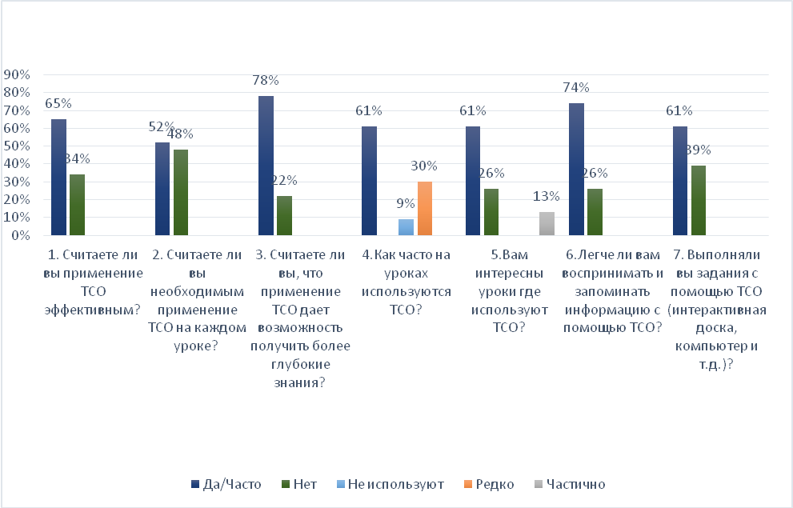
На восьмой вопрос учащиеся указали следующие предметы: познание мира, литература, художественный труд, музыка, самопознание и естествознание. Процентные показатели показаны в Диаграмме 2.
Диаграмма 2. Результаты восьмого вопроса 2 «Г» класса (в %)

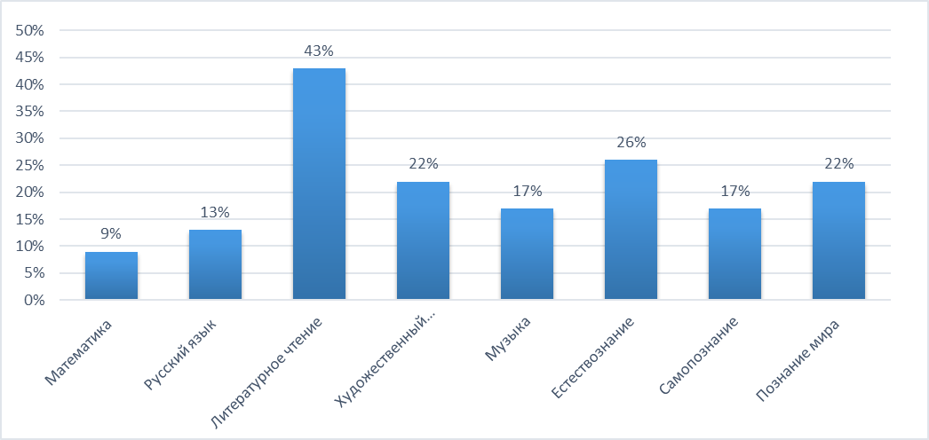
В девятом вопросе все учащиеся ответили одинаково в основном они выполняли задания с помощью ТСО на уроках английского языка, задания были интересны, так как на остальных уроках они их не выполняли, не все учащиеся ответили на десятый вопрос.
Анализ результатов анкетирования 2 «Д» (контрольный класс) показаны в Диаграмме 3.

Диаграмма 3. Результаты анкетирования 2 «Д» класса (в %)
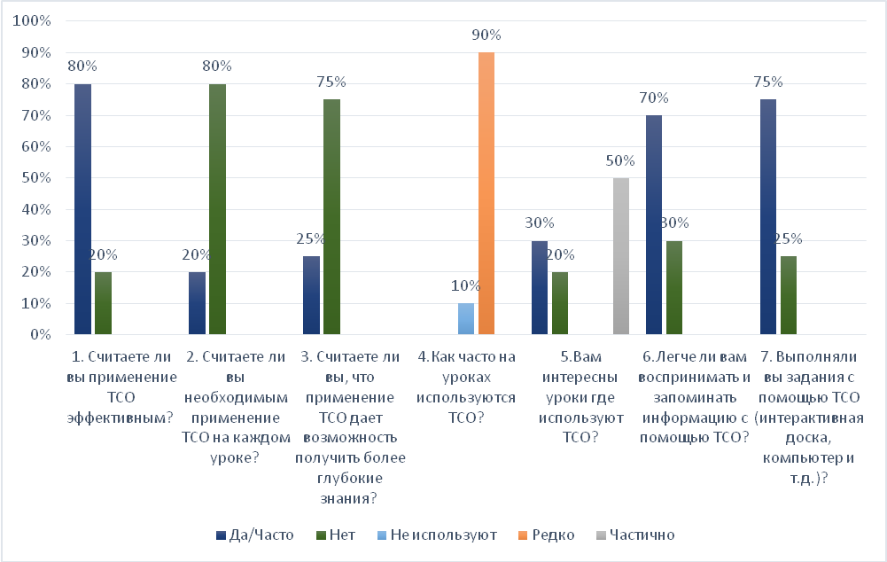
По результатам можно определить следующее:
- 80 % учащихся считают, что использование ТСО является эффективным, из них 20% утверждают обратное.
- Большинство учащихся считают, что не необходимо применять ТСО на каждом уроке, к ним относятся- 80% учащихся, а 20% учащихся считают наоборот.
- 75% учащихся отрицают, что с помощью ТСО можно получить более глубокие знания, 25% - утверждают обратное.
- На вопрос как часто используют ТСО на уроках, 90 % -ответили редко, 10% -не используют.
- На вопрос интересны ли вам уроки с использованием ТСО учащиеся ответили: 30%- да, 20% - нет и 50%- частично.
- Легче ли воспринимать и запоминать информацию с помощью ТСО, большинство учащихся ответили положительно- 70%, отрицательно -30%.
- Большая часть учащихся выполняла задания с помощью ТСО -75%, из них не выполняла- 25%.
В вопросе, где учащимся предлагалось перечислить предметы на которых использовались ТСО. Все в основном ответили одинаково, в ответах были такие предметы: познание мира, естествознание, художественный труд, музыка, самопознание, литературное чтение. Процентные данные показаны в Диаграмме 4.
Диаграмма 4. Результаты восьмого вопроса 2 «Д» класса (в %)
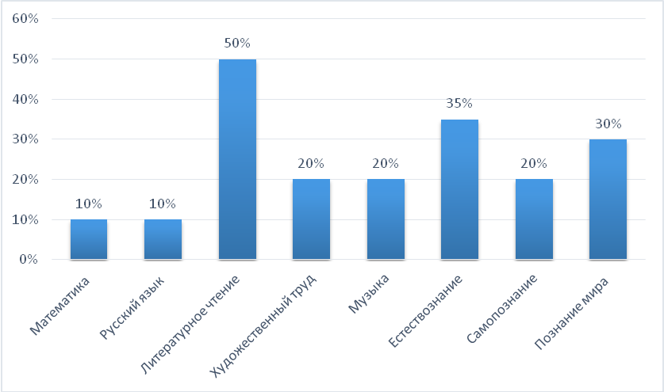
На последние два вопроса учащиеся 2 «Д» ответили, также, как и 2 «Г» класс.
Таким образом, можно сделать вывод по результатам анкетирования, что уровень использования ТСО на уроках в начальной школе недостаточно высок, для активизации учебно- познавательной деятельности и усвоения материала с помощью него. Учащиеся классов незначительно отличались друг от друга по отношению к учению, по интересам и увлечения.

  - Формирующий этап повышения уровня учебно-познавательной деятельности и усвоения материала с помощью ТСО на уроках в начальной школе

На основание своих знаний, а также изученного материала и практику, в формирующей части эксперимента, были созданы условия и специальные задания для повышения уровня учебно-познавательной деятельности и интереса, восприятия и запоминания материала и дальнейшего его усвоения с помощью использования ТСО на уроках.
Первым условием являлось подготовка материала, конспектов урока с использованием ТСО и ИКТ, презентаций, видеороликов, аудиоматериалов, флипчартов.
Второе условие направлено на проведения уроков с использованием ТСО и ИКТ. В неделю проводилось 3-4 урока с помощью современных технических средств обучения, учитывались возрастные и психологические особенности учащихся. На показ видео и аудио уделялось 10-15 минут, также и на задания с помощью интерактивной доски.
На уроках русского языка и математики использовалась презентации и видеоролики. (см. Приложение1)
Уроки по литературному чтению сопровождались мультфильмами и сказками, а также использовались презентации для проверки изученного. Были показаны мультфильм «Айога», «Гуси- лебеди», презентаций «Построение сказки», флипчарт «Фольклор и сказка», так как раздел «Традиции и фольклор» являлся главным, обширным и основной целью является знакомство с народным устным творчеством, ТСО и ИКТ на данном предмете использовалось часто. (см. Приложение 2)
Также, на уроках естествознания и познания мира применялись презентации, видеоролики, флипчарты. Основной раздел познания мира направлен на изучение истории своей Родины, возникновение городов и их строения, знакомство с древними правителями и учеными. (см. Приложение3)
Видеоролики о космосе и планетах, о строение земли, о силе тяги и толчка, о смене времен года были показаны на уроках естествознания.
Учащимся понравилось выполнять задания с помощью интерактивной доски, были созданы специальные флипчарты для проверки усвоения материала. В основном они использовались на уроках литературного чтения, естествознания и познания мира.
В флипчартах предлагалось выполнить кроссворд «Фольклор и сказка», подставить правильные данные «Время», поставить в правильном порядке «Планеты», правильно подставить слова в определения «Смена времен года».
Этапы выполнения и строение изделия, картины художников были показаны в виде видеороликов и презентации на уроках художественного труда. Аудиоматериалы в основном были на уроках музыки и самопознания. На уроках самопознания аудиоматериалы использовались для снятия усталости и мотивации учащихся. Основная тематика уроков самопознания: дружба, любовь, умение прощать друг друга, использовались видеоролики основываясь на эти качества. Практика показала, что уроки с использованием презентации, флипчартов, видеороликов позволили ученикам с интересом и быстро усвоить большой объем материала. Использования компьютера и интерактивной доски позволило дополнить рассказ учителя красочными иллюстрациями, схемами и картинками, что позволило наполнить урок и привлечь внимание учащихся. (см. Приложение 4)

  - Сравнительная диагностика уровня использования ТСО на уроках в начальной школе для активизаций учебно-познавательной деятельности и усвоения материала

На этом этапе был проведен контрольный эксперимент. Цель эксперимента: выявления уровня использования ТСО для активизаций учебно- познавательной деятельности и усвоения материала с помощью него в экспериментальном и контрольном классе.
Эксперимент проводился, аналогично констатирующему эксперименту, результаты оценивались по тем же критериям.
Анализ результатов анкетирования во 2 «Г» (экспериментальном классе) показаны в Диаграмме 5.
Диаграмма 5. Результаты контрольного анкетирования 2 «Г» класса (в %)
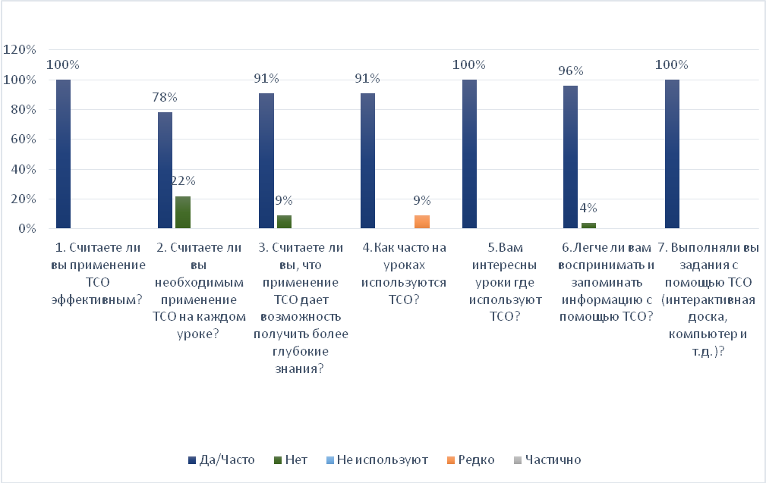
По данным результатам можно выявить следующие:
- 100%- учащихся считают использования ТСО эффективным.
- Большинство учащихся считают необходимы использования ТСО на каждом уроке- 78 %, а отрицают-22 %.
- 91 % учащихся считают, что ТСО дает возможность получить более глубокие знания, из них 9% - так не считают.
- 91% учащихся ответили – часто, 9%- редко.
- 100% - интересны уроки с использованием ТСО.
- 96% учащихся ответили, что им легче воспринимать и запоминать информацию с помощью ТСО, 4% - отрицают.
- 100% учащихся ответили, что выполняли задания с помощью ТСО.
В восьмом вопросе учащиеся указали следующие предметы где используются ТСО, результаты показаны в Диаграмме 6.
Диаграмма 6. Результаты восьмого вопроса 2 «Г» класса (в %)
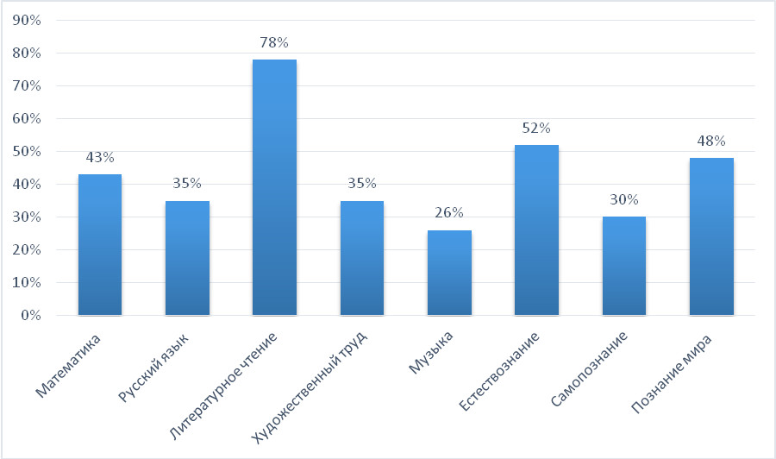
На последний два вопроса учащиеся ответили, что они выполняли задания с помощью интерактивной доски, задания были интересными, каждый предложил свою идею применения ТСО на уроках. Например, электронные учебники или новые технологии.
Результаты анкетирования 2 «Д» (контрольный класс) показаны в Диаграмме 7.
Диаграмма 7. Результаты контрольного анкетирования 2 «Д» класса (в %)
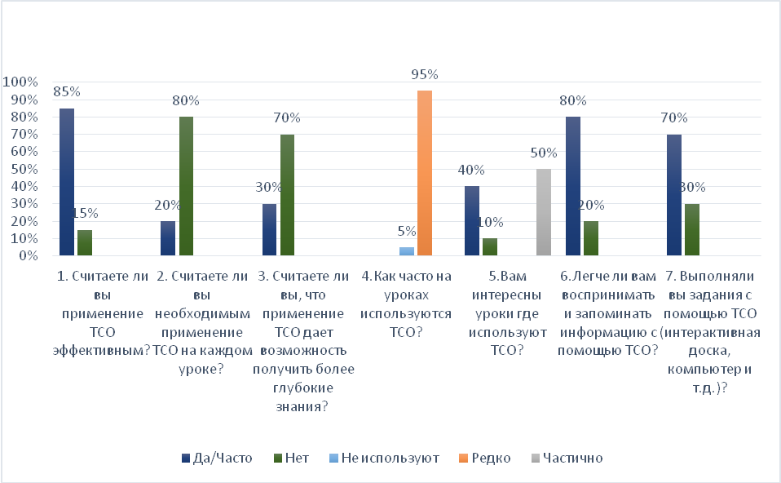

Можно определить следующее:
- 85% учащихся считают эффективным использования ТСО на уроках, из них 25% -отрицают.
- Большинство учащихся считают, что не необходимо использовать ТСО на каждом уроке-80%, а 20%- считают обратное.
- 70% учащихся отрицают, что с помощью ТСО можно получить более глубокие знания, 30% - утверждают обратное.
- На вопрос как часто используют ТСО на уроках, 95 % -ответили редко, 5% -не используют.
- На вопрос интересны ли вам уроки с использованием ТСО учащиеся ответили: 40%- да, 10% - нет и 50%- частично.
- Легче ли воспринимать и запоминать информацию с помощью ТСО, большинство учащихся ответили положительно- 80%, отрицательно -20%.
- Большая часть учащихся выполняла задания с помощью ТСО -70%, из них не выполняла- 30%.
Учащиеся 2 «Д» класса указали следующие предметы, результаты показаны в Диаграмме 8.
Диаграмма 8. Результаты восьмого вопроса 2 «Д» класса (в %)
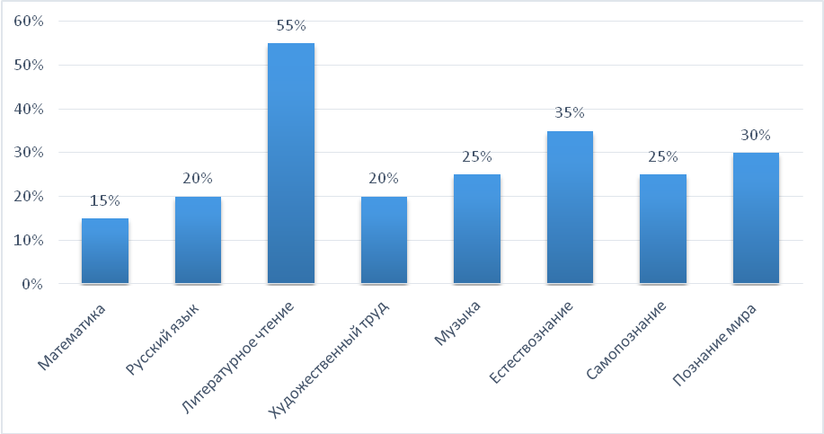
В девятом и десятом вопросе учащиеся ответили также, как и в первом проведённом анкетирование.
По результатам данного исследования можно сделать вывод, что во 2 «Г» классе (экспериментальном), уровень использования ТСО на уроках повысилось, а во 2 «Д» классе (контрольном) осталось близко к первоначально выявленном уровне.
Наблюдая за учащимися, было замечено, что ТСО и ИКТ положительно воздействуют на каждого ученика, активизируют его мыслительную деятельность и развивает мотивацию к процессу обучения.
Полученные данные позволяют с уверенностью сказать, что использование ТСО на уроках повышает уровень учебно- познавательной деятельности и восприятия и запоминания материала с помощью него, а также повысить интерес учащихся к обучению, что и было доказано в педагогическом эксперименте.
Заключение

Таким образом, сейчас важным в современном учебном процессе является использование ТСО на уроках, для активизаций учебно-познавательной деятельности, усвоения материала, а также его восприятия и запоминания.
Также технические средства обучения помогают:
- Уменьшают затрату времени;
- Дает возможность рассмотреть изучаемый объект в точности;
- Передает более глубокую информацию;
- Повышает интерес у учащихся.
ТСО неразрывно связано с ИКТ, так как они стали неотъемлемой частью современного образования. Ведь перед школой встала непростая задача: подготовить новых граждан к жизни в новом информационном обществе.
Были поставлены три основные задачи:
- Выделить дидактические основы и психологические особенности использования технических средств в процессе обучения и воспитания.
- Раскрыть роль технических средств обучения в учебном процессе.
- Рассмотреть основные методики применения технических средств обучения в учебном процессе.
Все эти задачи были реализованы в данной работе и исследование. Цель проведенного исследования, выявить уровень использования ТСО и его эффективность в обучение. Как показала опытно – экспериментальная работа, организация учебного процесса с помощью современных технических средств, позволяет вовлечь и повысить интерес к обучению, при этом нужно учитывать эмоциональную атмосферу обучения, чтобы каждый учащийся чувствовал себя комфортно, соблюдая все возрастные и психологические особенности учащихся.
Наблюдение показало, что с помощью красочных картинок, презентаций и видеороликов учащиеся, быстрее воспринимают, запоминают информацию и используют в дальнейшем, чем при обычном рассказе.
Итак, можно сказать по проведенному эксперименту, что класс, в котором использовались современные технические средства обучения, уровень учебно- познавательной деятельности и усвоения материала высок, в отличие от другого класса.
Следовательно, можно приди к выводу, что использования ТСО сейчас и в дальнейшем, будет повышать интерес, а также усовершенствования учебного процесс. Но не стоит забывать, что чрезмерное использования современных технических средств обучения приводит к неустойчивости учащихся на уроке и влияет на их самочувствие, тем самым интерес начнет пропадать
Для этого нужно использовать различные виды деятельности и создавать положительную атмосферу на уроке для стремления учащихся к изучению и познанию нового.
Учитель должен использовать новые технологии, хорошо владеть компьютером. Успех урока во многом зависит от профессионализма учителя, как он преподносит себя и организует урок. Учитель и ученик- это единое целое, учитель направляет и контролирует, помогает в дальнейшем обучение.
Список литературы

- Технические средства обучения и методика их использования / Сост. Д.А. Сметании, К.А. Квасневский, В.В. Ильин и др.; Под общ. ред. К.А. Квасневского.-М.,1984.
[Электронные источники].-http://bibl.tikva.ru/base/B352/B352Chapter2-11.php
- Дидактические основы использования информационных средств в процессе обучения [Электронные источники].-http://www.basicpedagog.ru/nowods-36-1.html
- Завалишина О.М. Технические средства обучения. Классификация и роль в образовательном процессе. [Электронные источники].- http://ped-kopilka.ru/blogs/olga-mihailovna-zavalishina/tehnicheskie-sredstva-obuchenija-ih-klasifikacija-i-rol-v-obrazovatelnom-procese.html
- Коджаспирова Г.М., Петров К. В. Технические средства обучения и методика их использования: Учеб. пособие для студ. высш. пед. учеб, заведений - М : Издательский центр «Академия», 2001 – 256 с.
- Ушинский К.Д. Избр. пед. соч. - М„ 1954.- Т. 2. - С. 339-341.
- Савёлова М. С. Применение технических средств обучения (ТСО) как основа формирования УУД при изучении иностранного языка в начальной школе [Текст] // Инновационные педагогические технологии: материалы Междунар. науч. конф. (г. Казань, октябрь 2014 г.). — Казань: Бук, 2014. — С. 331-335. [Электронные источники].- https://moluch.ru/conf/ped/archive/143/6038/
- Лазарева Н.А. Технические средства обучения. [Электронные источники].- http://открытыйурок.рф/статьи/653275
- Тиде С. Технические средства обучения в начальной школе. [Электронные источники].-https://nsportal.ru/npo-spo/informatsionnaya-bezopasnost/library/2016/02/10/tehnicheskie-sredstva-obucheniya-otvety-na
- Никитина Е.Н. Методика использования ТСО. [Электронные источники]. -https://nsportal.ru/shkola/obshchepedagogicheskie-tekhnologii/library/2014/02/09/metodika-ispolzovaniya-tso
- Хабибуллина Ф. Г., Куренова Н. А., Зиганшина Г. Г. Новые технические средства на уроках в начальной школе [Текст] // Актуальные задачи педагогики: материалы VI Междунар. науч. конф. (г. Чита, январь 2015 г.). — С. 204-208. [Электронные источники]. –
https://moluch.ru/conf/ped/archive/146/7010/
- Шостяк Я.Е. Комплексное применение ТСО в учебном процессе. - М.: Высшая школа,1983.
- Дахин А.Н. Образовательные технологии: сущность, классификация, эффективность/ А.Н. Дахин // Школьные технологии. - 2007. - №2.
- Батаршев А.В. Технические средства в учебном процессе. - Таллин., 2005. – 246.
- Видерхольд А. Компьютер в начальной школе. // Информатика и образование. – 1993. - №2.
- Дрига, Рах. Технические средства обучения в общеобразовательной школе. –М., 1985.

